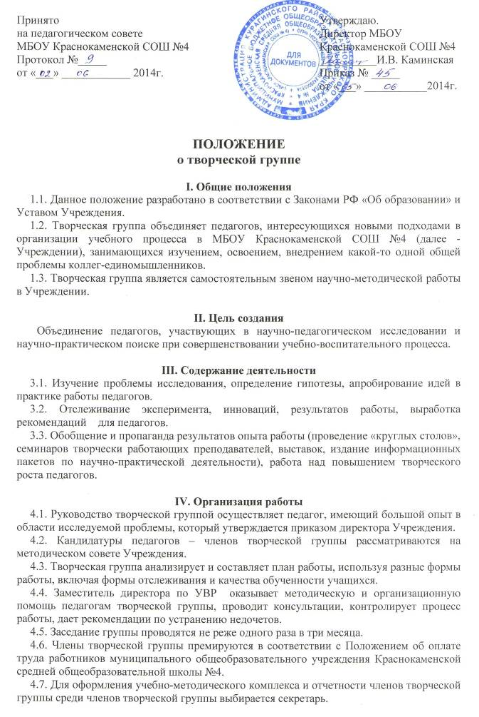

V. Направление работы творческой группы
Творческая группа ведет работы по следующим направлениям:
- работа над реализацией программы эксперимента;
- освоение новых технологий обучения;
- диагностика деятельности, личностного роста учащегося и преподавателя;
- обогащение психолога педагогическими знаниями;
- индивидуализация и дифференциация обучения;
- реализация системного подхода к познанию;
- создание психолого-педагогических конструкций учебного процесса, включающих цель, типы связей, результат, прогнозирование и конструирование учебного процесса;
- консультации по специально-разработанной тематике, в том числе авторской;
- разработка методической документации (программ, конспектов занятий, учебных пособий, дидактического материала, рекомендации для педагогов, видео- и аудиоматериалов, рефератов, докладов и т.д.);
- разработка и практическое использование в учебном процессе активных форм обучения, тренингов, «мозгового штурма», дискуссий, коллективной мыследеятельности и др.;
- организация реферативно-исследовательской работы педагогов (изучение, анализ психолого-педагогической литературы).

VI. Дневник эксперимента инновации
В нем отражаются итоги деятельности экспериментальной площадки, анализ контрольных и проверочных срезов, в динамике отслеживаются знания и умения, отрабатывается содержание гипотезы и исследования, фиксируются изменения учащихся.

VII. Документация и отчетность
Для отчетности готовятся следующие документы:
- план работы, протоколы заседаний.
- обсуждаемые вопросы, исследования результативности, фиксируются в дневнике эксперимента в форме аналитических диаграмм, вывод, обобщение, а также рекомендаций.
- анализ деятельности творческой группы, годовой отчет.

